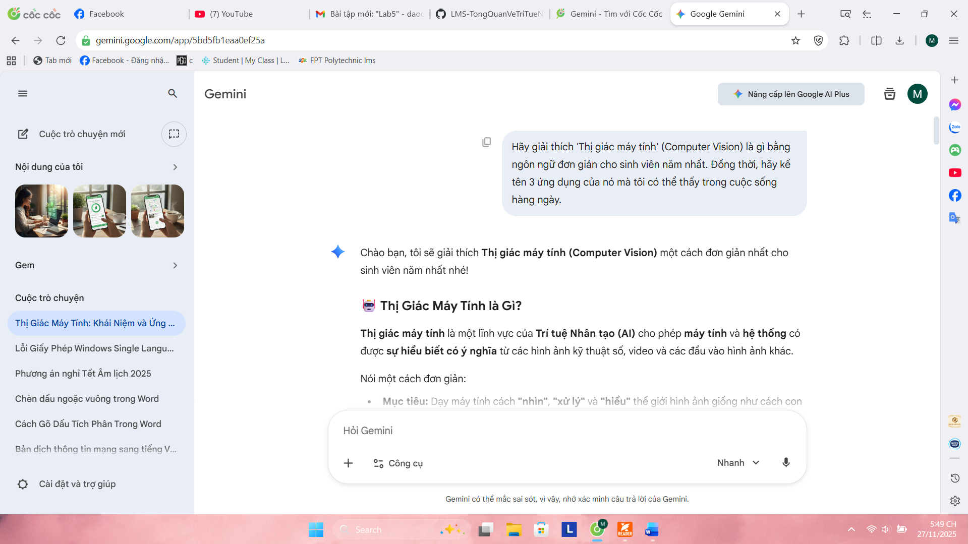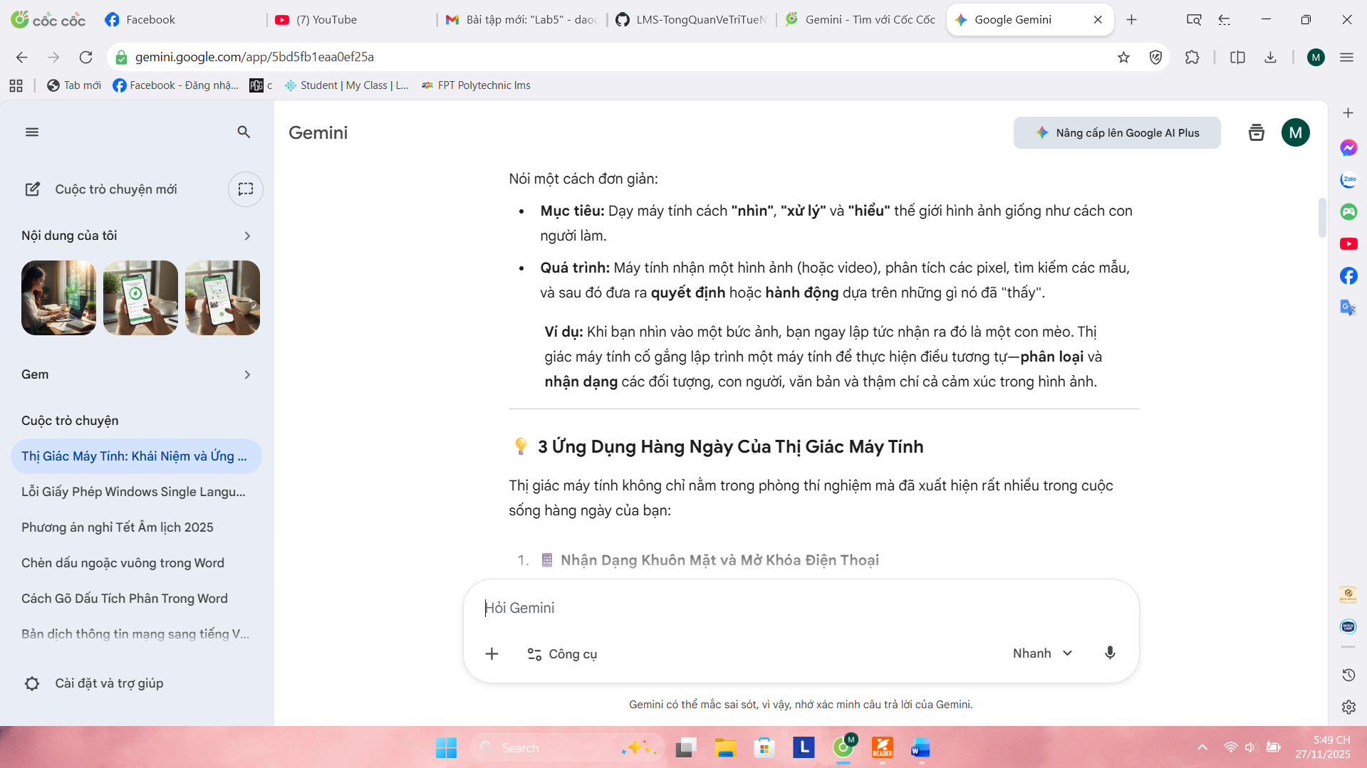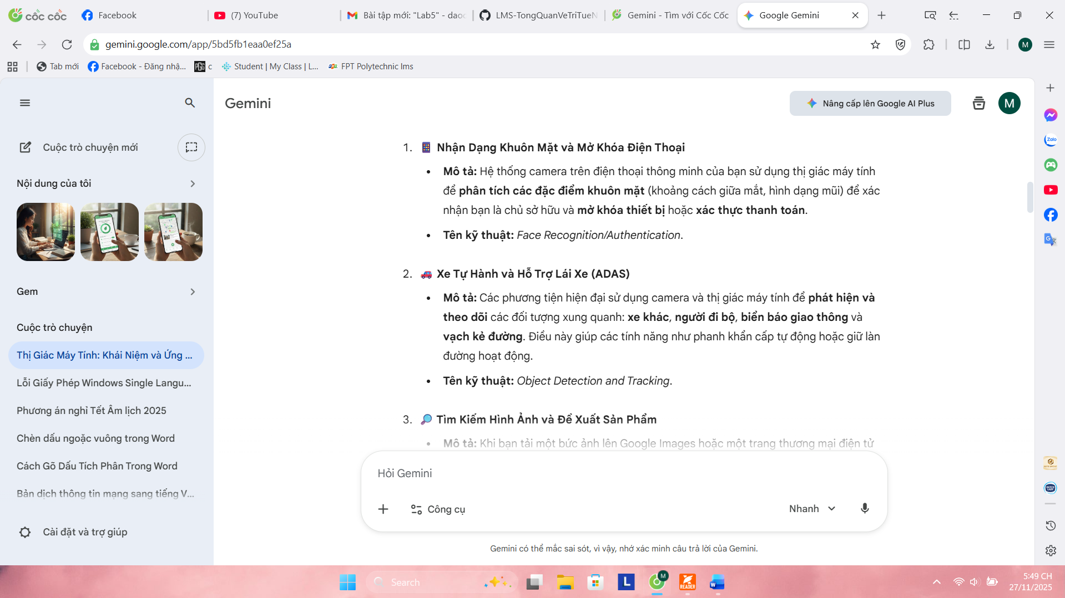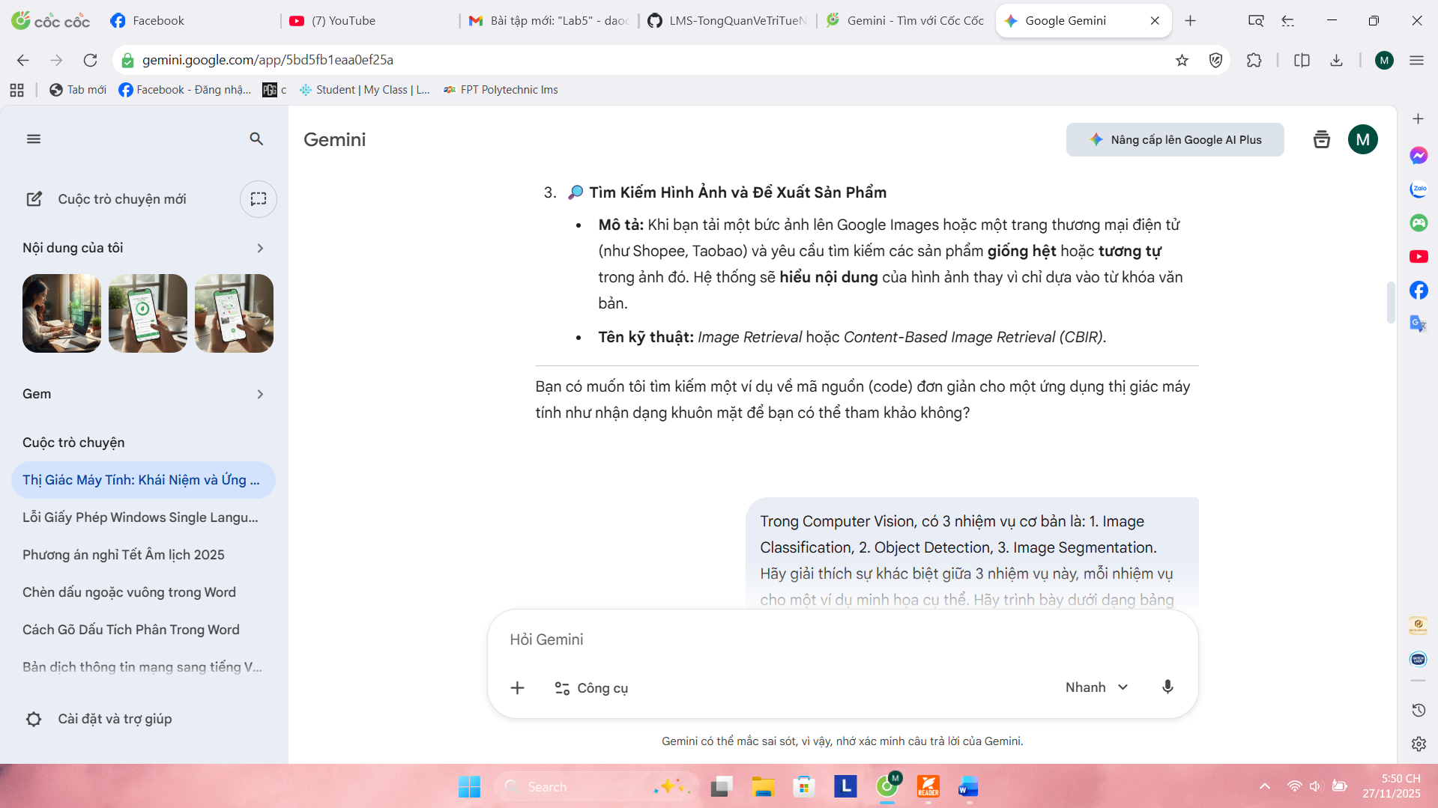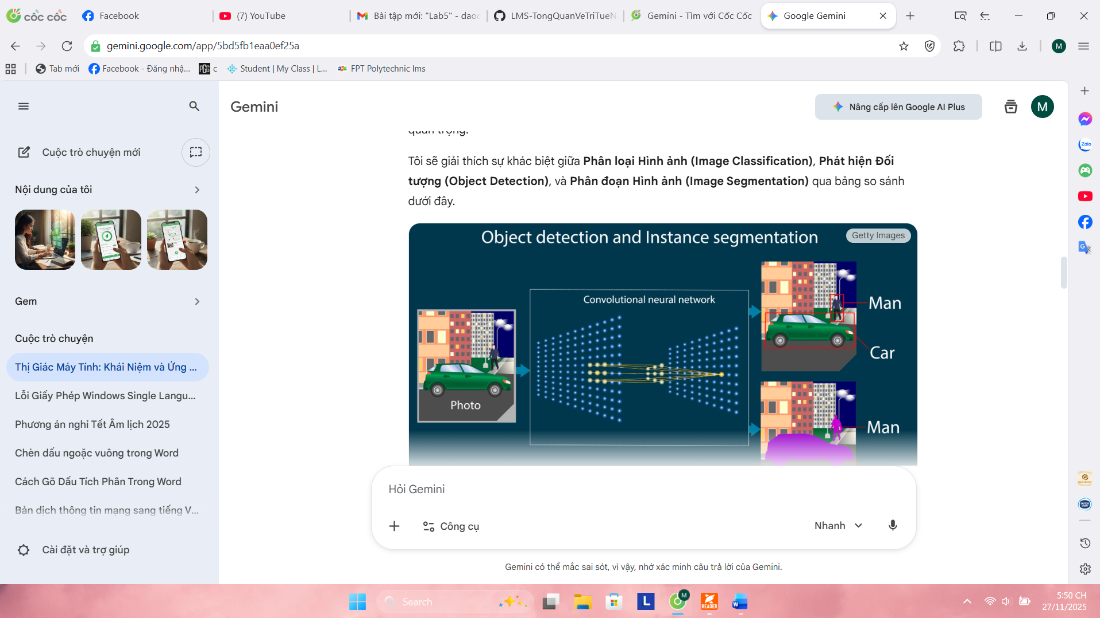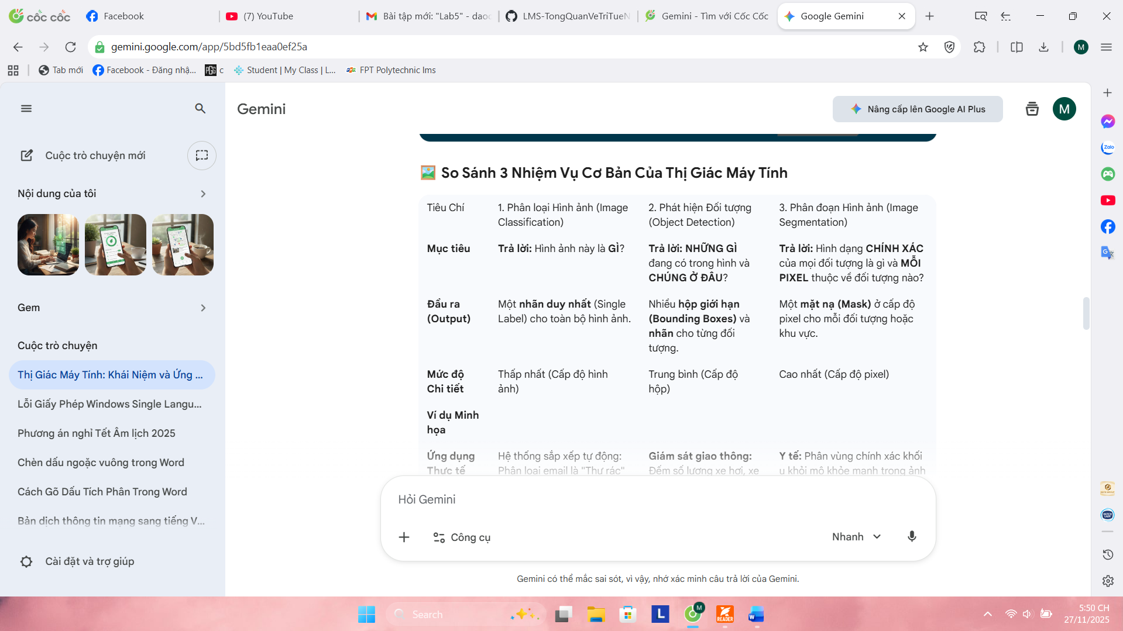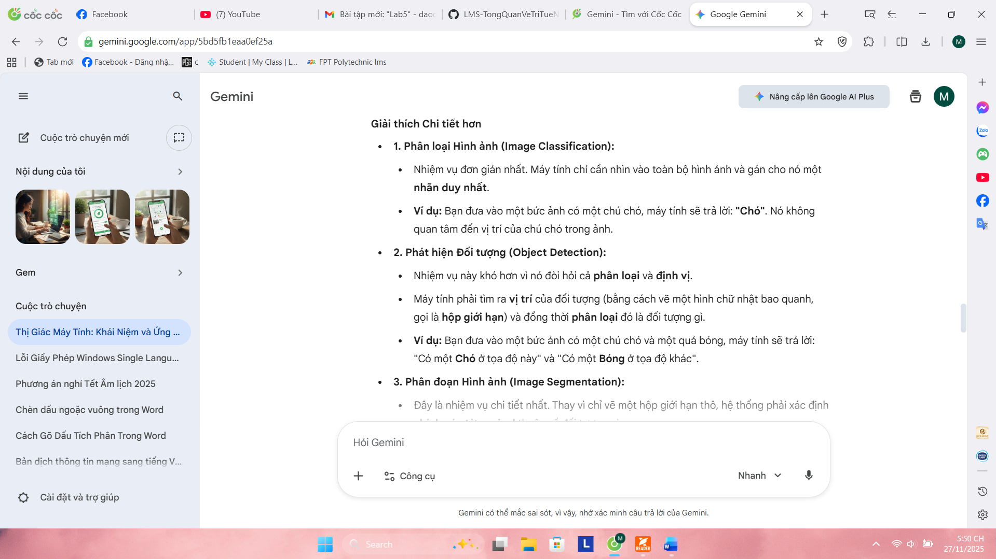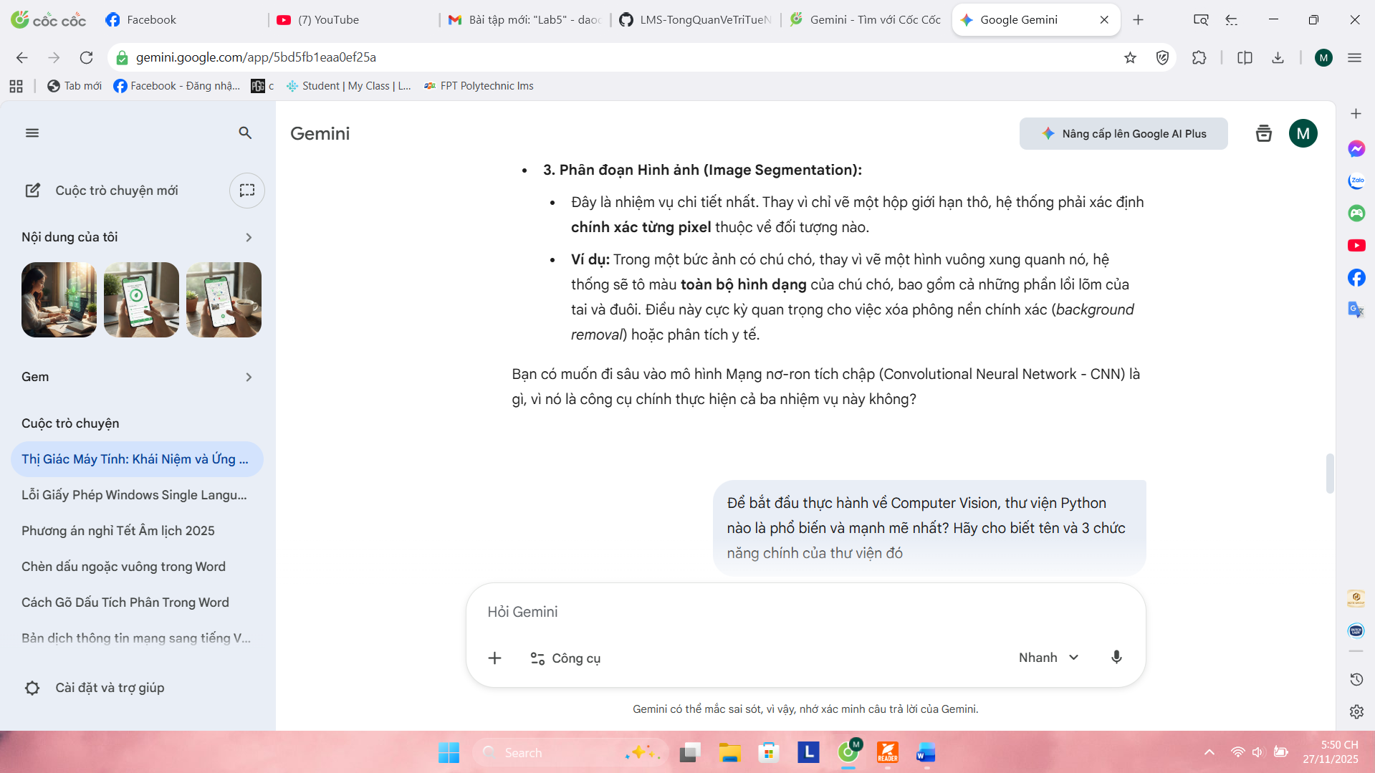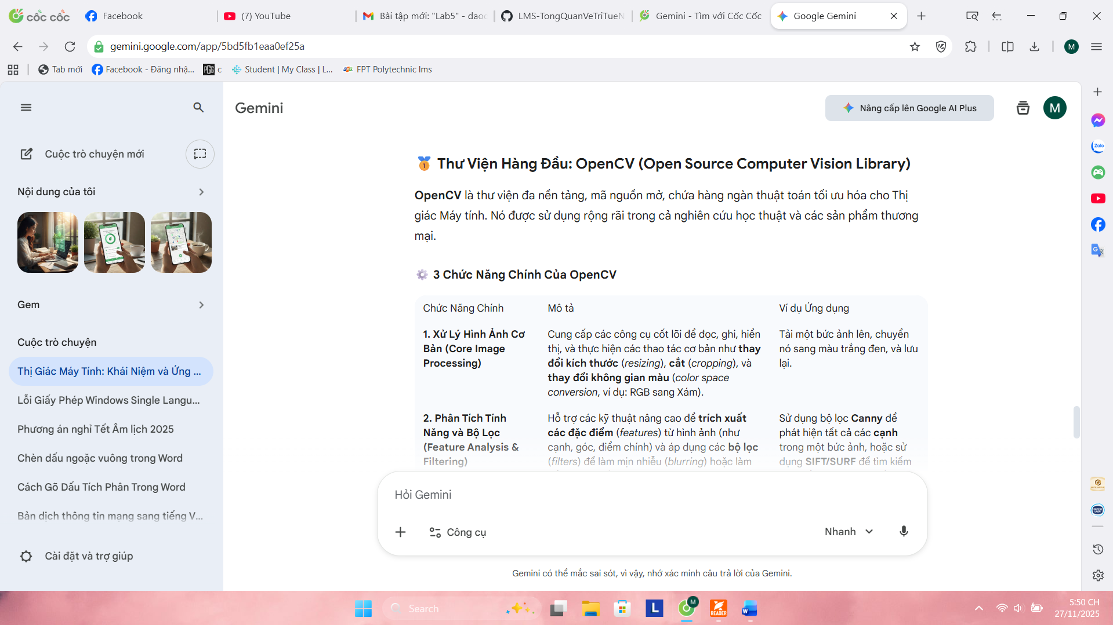

Bài 2
Kỹ năng yêu cầu | Mức độ tự đánh giá (1-5) | Hành động cải thiện
Thành thạo lập trình Python: | 1 | Tìm hiểu thêm cố gắng tiếp thu kinh nghiệm
Kiến thức về Machine Learning (ML) cơ bản | 1 | Tìm hiểu thêm cố gắng tiếp thu kinh nghiệm
SQL và Xử lý dữ liệu: | 1 | Tìm hiểu thêm cố gắng tiếp thu kinh nghiệm
Thống kê và Xác suất | 2 | Tìm hiểu thêm cố gắng tiếp thu kinh nghiệm
Sử dụng công cụ Visualization (Trực quan hóa dữ liệu) | 1 | Tìm hiểu thêm cố gắng tiếp thu kinh nghiệm
Tư duy Giải quyết Vấn đề | 2 | Cần học hỏi thêm
Khả năng Học hỏi Nhanh chóng | 3 | Chăm chỉ cần cù
Kỹ năng Giao tiếp và Trình bày | 3 | Luyện nói nhiều giao tiếp nhiều

Bài 3
